УДК 159.9.07

Князева Олеся Владимировна
медицинский психолог
Психоневрологического
диспансера № 3
Olli6987@yandex.ru
Knyazeva Olesya Vladimirovna
medical psychologist
The psychoneurological
clinic N 3
Olli6987@yandex.ru

ВЗАИМОСВЯЗЬ ОДИНОЧЕСТВА И САМООТНОШЕНИЯ
У ВЗРОСЛОЙ ЛИЧНОСТИ

INTERRELATION OF LONELINESS AND SELF-RELATION
AT THE ADULT PERSONALITY

Аннотация. В статье представлено исследование взаимосвязи переживания одиночества с факторами самоотношения. Так, взаимосвязь одиночества с самопривязанностью говорит о том, что чем выше переживание одиночества, тем сильнее готовность изменить «Я-концепцию». Положительная взаимосвязь одиночества с внутренней конфликтностью, говорит о том, что у человека, испытывающего состояние одиночества преобладает негативный фон отношения к себе. Кроме того, одиночество взаимосвязано с самообвинением. Человек, переживающий одиночество в большей степени видит в себе, прежде всего, недостатки.
Ключевые слова: Личность, одиночество, самоотношение, самоуверенность, саморуководство, самоценность, самопринятие, самопривязанность.
Annotation. Research of interrelation of experience of loneliness with self-relation factors is presented in article. So, the interrelation of loneliness with self-attachment says that the is higher experience of loneliness, the stronger to change readiness "I" - the concept. The positive interrelation of loneliness with an internal conflictness, speaks about that that at the person testing a condition of loneliness the negative background of the attitude towards itself prevails. Besides, the loneliness is interconnected with self-accusation. The person enduring loneliness more sees in himself first of all shortcomings.
Keywords: Personality, loneliness, self-relation, self-confidence, self-management, worthiness, self-acceptance, self-attachment.

Анализ классической теории, концепций и подходов позволяет говорить, что в большинстве из них одиночество традиционно рассматривается в контексте двух тенденции, обусловленных его негативной и позитивной направленностью. Существующее противоречие в оценке характера влияния переживания одиночества на жизнь человека выражается в том, что, с одной стороны, оно понимается как деструктивное для личности, с другой - считается необходимым этапом самопознания и самоопределения. Причины такого резкого расхождения взглядов заключаются, прежде всего, в недостаточной изученности феноменологии, психологических механизмов одиночества и личностных факторов, влияющих на него. Вопросы изучения и выявления позитивных ресурсов самоотношения, взаимосвязанных с одиночеством, не были предметом специального изучения. Необходимость восполнить указанный пробел определяет актуальность данного исследования. Потребность исследования данной проблемы обусловлена также широкой распространенностью данного явления, его значением в практической психологической помощи [2, 3, 7].
Проанализировав понятие одиночества, представленное в работах отечественных и зарубежных специалистов (Р. Вейс, К. Роджерс, Т. Джонс, Дж. Зилбург, И.С. Кон, Д. Перман, Э. Пепло, Д. Майерс, Б. Миюскович, К. Мустакас, P.С. Немов, И.И. Овчаренко, Е.Н. Покровский, У. Садлер, Г. Салливан, Д. Фландерс, Ф. Фромм-Рейхман, Дж. Ховард, Р.Г. Шагивалеева, Ю.М. Швалб, И Ялом и др.), можно прийти к заключению, что одиночество рассматривается в разных категориях, например, таких как чувство, процесс, отношение, потребность[4, 6, 8].
Одиночество как чувство обусловливается переживанием человеком своей непохожести на других, вследствие чего возникает определенный психологический барьер в общении, субъективное ощущение непонимания и неприятия себя другими людьми. Чувство одиночества часто сопряжено с осознанием невозможности, на этапе его переживания, иметь близкие отношения с кем-либо, основанные на взаимном принятии, любви и понимании.
Одиночество как процесс - это постепенное утрачивание способности личности воспринимать и реализовывать имеющиеся в обществе нормы, принципы, ценности в конкретных жизненных ситуациях. Поэтому в процессе переживания одиночества происходит утрата личностью статуса субъекта социальной жизни.
Одиночество как отношение - это невозможность принятия мира как самоцели и самоценности, при этом индивид, анализируя свои отношения с другими людьми, не интегрирует себя в окружающее социальное пространство.
Одиночество как жизненная позиция - это осознанное нежелание поддерживать близкие отношения с кем бы то ни было: матерью, отцом, братом, сестрой, детьми, не говоря уже о друзьях, которых может просто не быть. Обычно, своих детей у людей, переживающих одиночество, тоже не бывает. Человек отчужден не только от других людей, но и от мира в целом - его ценностей, идеалов, норм. Сейчас часто можно встретить одиночество как осознанно выбранную и даже выработанную жизненную позицию.
Состояние одиночества - это переживание человеком потери внутренней целостности, а также внешней гармонии с миром. Оно выражается, например, в нарушении гармонии между желаемым и достигнутым качеством социального взаимодействия.
На основании проделанного теоретического анализа можно определить одиночество как психическое состояние человека, отражающее переживание своей отдельности, субъективной невозможности или нежелания чувствовать адекватный отклик, принятие и признание себя другими людьми. Потому что, во-первых, одиночество - это состояние со всеми присущими этому классу психических явлений характеристиками. Главными из них выступают интенсивность и длительность переживания.
Второй момент, требующий особого внимания – это то, что невозможность или нежелание чувствовать нужный отклик - субъективны. Внешние объективные факторы, способствующие одиночеству, конечно, существуют, но определяющими не являются. Так, человек и в затворничестве может не испытывать одиночества, но может переживать тяжелые формы данного состояния, будучи вполне социализированным (семья, работа, дети, друзья и т. д.).
И, наконец, третье: человеку для жизни в социальной среде абсолютно необходимо признание и принятие себя как другими людьми, так и самим собой. Если на какой-то момент он утрачивает это или же по каким-то причинам не может чувствовать, то вероятность переживания одиночества очень высока.
Анализ работ, посвященных изучению другого рассматриваемого в работе феномена - отношения человека к себе, позволяет говорить о большом разнообразии определений этого явления с позиции содержания и структуры: глобальная (обобщенная, интегральная) самооценка/self-esteem (У. Джеймс, Р. Берн, С. Куперсмит, М. Розенберг, И.С. Кон), самопринятие/self-acceptance (К. Роджерс, И.С. Кон), самооценка (М.И. Лисина), самоотношение (В.В. Столин, С.Р. Пантелеев, Н.И. Сарджвеладзе), чувство компетентности/sense of competence (А. Бандура, Д. Роттер) и др. [1, с.102].
Однако можно выделить положения, которые принимаются большинством исследователей:
1. Существуют некоторые обобщенные самоотношения (глобальная самооценка, самопринятие, самоуважение), выражающее степень положительности субъекта к себе.
2. Структуру самоотношения можно описать как состоящую из трех компонентов:
- позитивного оценочного самоотношения (самоуважение),
- позитивного эмоционального самоотношения (аутосимпатия),
- негативного самоотношения (самоуничижение).
Вместе с тем, самоуважение, аутосимпатия и самоуничижение являются сложными по своему строению образованиями и включают в себя целый ряд различных по своему содержанию модальностей.
Так, самоуважение состоит из «открытости», «самоуверенности», «саморуководства» и «отраженного самоотношения», аутосимпатия - из «самоценности», «самопринятия» и «самопривязанности», а самоуничижение - из «самообвинения» и «внутренней конфликтности».
В данной работе была попытка ответить на ряд вопросов:
1) существует ли взаимосвязь между переживанием одиночества и компонентами самоотношения?
2) испытывают ли женщины состояние одиночества чаще, чем мужчины?
В ходе констатирующего исследования феномен одиночества был операционализирован с использованием следующего диагностического инструментария: методика выявления субъективного переживания одиночества Д. Рассела и М. Фергюсона, позволяющая выявить высокий, средний и низкий уровень [9], и методика исследования самоотношения (МИС) Пантилеева С.Р., позволяющая разносторонне рассмотреть характеристики личности. Самоотношение в данной методике рассматривается как представление личности о смысле собственного "Я". Самоотношение в значительной мере определяется переживанием собственной ценности, выражающимся в достаточно широком диапазоне чувств: от самоуважения до самоуничижения. Методика предназначена для выявления структуры самоотношения личности, а также выраженности отдельных компонентов самоотношения: закрытости, самоуверенности, саморуководства, отраженного самоотношения, самоценности, самопривязанности, внутренней конфликтности и самообвинения [5].
Выбор данных методик не случаен, ибо сопоставляя полученные результаты по двум методикам можно выявить взаимосвязь одиночества, как с положительными, так и с отрицательными качествами самоотношения личности.
Указанные методики часто используются в психологических и социально-психологических исследованиях; проблемы их валидности и надежности достаточно широко освещены как самими разработчиками, так и другими авторами; этим проблемам уделялось немалое внимание и в процессе разработки их адаптированных вариантов на русском языке. Поэтому в данном исследовании не проводится их проверка на валидность и надежность.
В качестве генеральной совокупности в исследовании была определена социально-возрастная группа мужчин и женщин в возрасте от 24 до 45 лет, занимаемых разное социальное положение, в количестве 40 человек (20 мужчин и 20 женщин).
Было выявлено 6 мужчин, испытывающих среднее состояние одиночества (30%) и 14 мужчин с низким состоянием одиночества (70%). Женщин со средним уровнем одиночества 5 (25%), с низким уровнем одиночества – 14 (70%), и с высоким 1 (5%). Наглядно полученные результаты представлены на Рисунке 1.
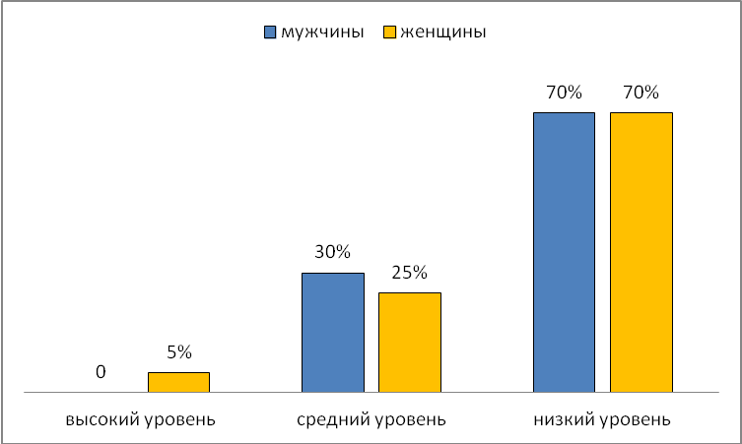
Рисунок 1 – Распределение испытуемых по полу и уровню переживания одиночества

После обработки бланков МИС полученные результаты был упорядочены в Таблицу 1.

Таблица 1 – Распределение испытуемых по уровню выявления компонентов самоотношения
уро-вень | самоотношение
уро-вень | замкну-тость | само-уверен-ность | само-руководство | отраж.  самоотношение | самоценность | самопринятие | само-привязанность | внутр.  конф-ть | само-обвин-е
средн. | 32  (80%) | 22  (55%) | 24  (60%) | 28  (70%) | 25 (62,5%) | 29  (72%) | 30  (75%) | 23 (57,5%) | 25 (62,5%)
низ. | 0 | 3  (7,5%) | 2  (5%) | 2  (5%) | 3  (7,5%) | 2  (5%) | 5 (12,5%) | 15 (37,5%) | 13 (32,5%)
выс. | 8  (20%) | 15  (37,5%) | 14  (35%) | 10  (25%) | 12  (30%) | 9 (22,5%) | 5 (12,5%) | 2  (5%) | 2  (5%)

Наглядно полученные результаты по выявленному уровню каждого из компонентов самоотношения у испытуемых можно увидеть на Рисунке 2.
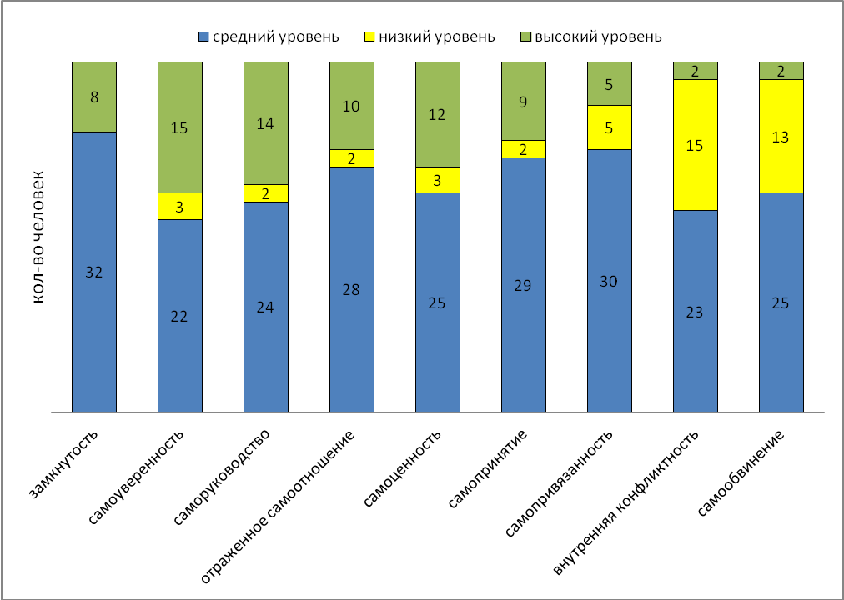
Рисунок 2 – Распределение испытуемых по уровню и компонентам самоотношения

Корреляционную матрицу составили 9 диагностированных факторов, включая показатели одиночества (высокий, средний низкий) и факторы самоотношения: самоуважение («замкнутость», «самоуверенность», «саморуководство, «отраженное самоотношение»), аутосимпатия («самоценность», «самопринятие» и «самопривязанность»), самоуничижение («самообвинение» и «внутренняя конфликтность»).
Для установления и описания связи показателей одиночества с личностными факторами был применен метод ранговой корреляции с использованием критерия r_{s} Ч. Спирмена. Исходя из количественного состава выборки, значимыми корреляционными связями одиночества с личностными факторами являются:
1. взаимосвязь одиночества и самопривязанности ( r_{s} = -0.411)
2. взаимосвязь одиночества и внутренней конфликтности (r_{s} = 0.526)
3. взаимосвязь одиночества и самообвинения (r_{s} = 0.466)
r_{s}> r_{кр} при r_{кр} ≤0,31 (р<0,05) и r_{кр}≤0,4 (р<0,01).
При сопоставлении мужской и женской группы по частоте встречаемости лиц, испытывающих состояние одиночества, использовался критерий углового преобразования Фишера. Полученные результаты (φ* = 0 при φ*_{кр} ≤1,64 (р<0,05) и φ*_{кр} ≤2,31 (р<0,01), φ*эмп ≤φ*кр) говорят о том, что, выдвигаемая гипотеза о том, что мужчины реже испытывают состояние одиночества не подтвердилась.
Таким образом, можно сделать следующие выводы:
1. Взаимосвязь одиночества с самопривязанностью говорит о том, что чем выше переживание одиночества, тем сильнее готовность к изменению "Я-концепции», открытость новому опыту познания себя, поиски соответствия реального и идеального "Я". Желание развивать и совершенствовать собственное "Я" ярко выражено, источником чего может быть, неудовлетворенность собой.
2. Положительную корреляционную связь имеют одиночество и внутренняя конфликтность. У человека, испытывающего состояние одиночества, преобладает негативный фон отношения к себе. Он находится в состоянии постоянного контроля над своим "Я", стремится к глубокой оценке всего, что происходит в его внутреннем мире. Развитая рефлексия переходит в самокопание, приводящее к нахождению осуждаемых в себе качеств и свойств. Такой человек отличается высокими требованиями к себе, что нередко приводит к конфликту между "Я" реальным и "Я" идеальным, между уровнем притязаний и фактическими достижениями, к признанию своей малоценности. Истинным источником своих достижений и неудач считает преимущество себя.
Личность, не переживающая состояние одиночества, в целом положительно относится к себе, ощущает баланс между собственными возможностями и требованиями окружающей реальности, между притязаниями и достижениями, довольна сложившейся жизненной ситуацией и собой. Но при этом, хочу заметить, что возможно отрицание своих проблем и поверхностное восприятие себя.
3. Также положительную корреляционную связь имеют одиночество и самообвинение. Человек, переживающий одиночество видит в себе, прежде всего, недостатки, готов поставить себе в вину все свои промахи и неудачи. Проблемные ситуации, конфликты в сфере общения актуализируют сложившиеся психологические защиты, среди которых доминируют реакции защиты собственного "Я" в виде порицания, осуждения себя или привлечения смягчающих обстоятельств. Установка на самообвинение сопровождается развитием внутреннего напряжения, ощущением невозможности удовлетворения основных потребностей.
Лица, не испытывающие состояние одиночества, обнаруживают тенденцию к отрицанию собственной вины в конфликтных ситуациях. Защита собственного "Я" чаще всего осуществляется путем обвинения преимущественно других, перенесением ответственности на окружающих за устранение барьеров на пути к достижению цели. Ощущение удовлетворенности собой связано с возможным порицанием других, поисками в них источников всех неприятностей и бед.
4. Не подтвержденная корреляция между одиночеством и самоуверенностью говорит о том, что самоуважение, отношение к себе как к уверенному, самостоятельному, волевому и надежному человеку свойственно как лицам, переживающим состояние одиночества, так и лицам, не испытывающим такое состояние.
5. Личность, независимо от переживания одиночества, может отражать заинтересованность в собственном «Я», любовь к себе, ощущение ценности собственной личности и одновременно прилагаемую ценность своего «Я» для других; чувствовать себя принятым окружающими людьми.
6. Установлено, что переживать состояние одиночества могут как мужчины, так и женщины.
Значимую роль в переживании одиночества мужчинами и женщинами играют не межполовое различие, а личностные особенности.
Можно сказать, что выполненное исследование вносит свой вклад в психологическую науку (углубляет представления о феномене одиночества и его роли в развитии личности, способствует формированию целостного подхода к пониманию феномена одиночества) и открывает новые возможности в плане психолого-консультативного сопровождения. Вместе с тем, исследование не претендует на исчерпывающий анализ проблемы одиночества и его связи с самоотношением. В будущем разработка данной темы может идти в направлении дальнейшего конструирования психологических условий и средств, способствующих усилению позитивного аспекта одиночества.
Литература:
- Колышко А.М. Психология самоотношения. - Гродно: ГрГУ, 2004. - 102 с.
- Кон И.С. В поисках себя: Личность и ее самосознание.-М.: Политиздат, 1984. –С.69..
- Кон И.С. Многоликое одиночество // Знание - сила, 1986, № 12.
- Лабиринты одиночества / отв. ред. Н.Е. Покровский. − М.: Прогресс. − 1989. − 624с.
- Пантилеев С.Р. Самоотношение как эмоционально-оценочная система. - М.: Изд-во МГУ, 1991. - 108 с.
- Пепло Л.Э. Одиночество и самооценка / Л.Э. Пепло и др. – М.: Прогресс, 1989. – С.169-191.
- Перлман Д., Пепло Л.Э. Теоретические подходы к одиночеству / Д. Перлман, Л.Э. Пепло. / – М.: Прогресс, 1989. – С.152-168.
- Покровский Н.Е. Одиночество и аномия // Дисс. докт. соц. наук. - М., 1996.
- Рассел Д. Измерение одиночества / Д. Рассел. – М.: Прогресс, 1989. – С.192-22.
Literature:
1. Kolishko A.M. Psikhologiya's peg of the self-relation. - Grodno: GRGU, 2004. - 102 p.
2. Kohn I.S. In search of itself: Personality and her consciousness. - M.: Politizdat, 1984. – Page 69.
3. Kohn I.S. Many-sided loneliness//Knowledge - force, 1986, No. 12.
4. Loneliness labyrinths / edition N.E. Pokrovsky. − M.: Progress. − 1989. – 624p.
5. Pantileev S.R. Samootnosheniye as emotional and estimated system. - M.: Publishing house of MSU, 1991. – 108p.
6. Peplo L.E Loneliness and self-assessment / L.E. Peplo, etc. – M.: Progress, 1989. – Page 169-191.
7. Perlman D., Peplo L.E. Theoretical approaches to loneliness / D. Perlman, L.E. Peplo. / – M.: Progress, 1989. – Page 152-168.
8. Pokrovski N.E. Odinochestvo and anomy// Thesis of the doctor of sociological sciences. - M, 1996.
9. Russell D. Measurement of loneliness / D. Russell. – M.: Progress, 1989. – Page 192-22.

